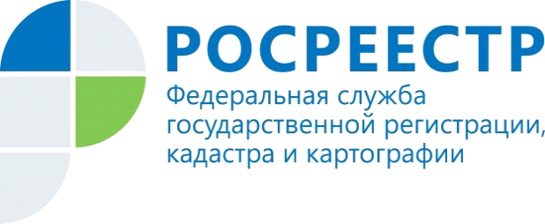

Порядок регистрации квартиры в новостройке

Вы получили ключи от квартиры, возможно, сделали ремонт и въехали в новое жилье – основные тревоги позади. Но не стоит забывать, чтобы стать полноправным собственником объекта недвижимости, государственная регистрация прав обязательна. До момента оформления права собственности вы не сможете продать, обменять, подарить, заложить или иным способом распорядиться объектом.
Также есть ряд формальностей, про которые нельзя забывать, если вы купили квартиру в ипотеку: необходимо оформить право собственности и предоставить в банк документы, подтверждающие целевое использование кредитных средств.
Итак, дом введен в эксплуатацию, поставлен на государственный кадастровый учет, подписан акт приема-передачи, что дальше – подготовьте документы:
1. Заявление (составляется сотрудником МФЦ)
2. Документ, удостоверяющий личность заявителя, представителя (если документы подаются представителем)
3. Документ, подтверждающий полномочия представителя (например,
нотариально заверенная доверенность)
4. Оригинал акта приема-передачи объекта
5. Свидетельство о браке (если супруги оформляют недвижимость в совместную собственность)
6. Брачный договор (если супругами изменен режим общей совместной собственности на общую долевую или личную собственность одного из
супругов)
Уплатите государственную пошлину: 2 000 руб. – физическое лицо, 22000 руб. – юридическое лицо.
Предоставьте документы в орган регистрации прав по выбору:
• через МФЦ (адрес ближайшего офиса можно узнать по справочному телефону 052 или на сайте),
• с помощью портала Государственных услуг или личного кабинета на официальном сайте Росреестра (при наличии электронной подписи),
• документы может предоставить и сам застройщик (без оформления доверенности), а после регистрации прав передать Вам выписку из ЕГРН.

Материал подготовлен Управлением Росреестра и филиалом ФГБУ “ФКП Росреестра” по Новосибирской области

Об Управлении Росреестра по Новосибирской области

Управление Федеральной службы государственной регистрации, кадастра и картографии по Новосибирской области (Управление Росреестра по Новосибирской области) является территориальным органом федерального органа исполнительной власти, осуществляющим функции по государственной регистрации прав на недвижимое имущество и сделок с ним, государственному кадастровому учету недвижимого имущества, по оказанию государственных услуг в сфере осуществления государственной регистрации прав на недвижимое имущество и государственного кадастрового учета недвижимого имущества, землеустройства, государственного мониторинга земель, а также функции по государственной кадастровой оценке, федеральному государственному надзору в области геодезии и картографии, государственному земельному надзору, надзору за деятельностью саморегулируемых организаций оценщиков, контролю деятельности саморегулируемых организаций арбитражных управляющих. Руководителем Управления Росреестра по Новосибирской области является Светлана Евгеньевна Рягузова.

Контакты для СМИ:
Управление Росреестра по Новосибирской области
630091, г.Новосибирск, ул.Державина, д. 28
Электронная почта:
oko@54upr.rosreestr.ru
54_upr@rosreestr.ru
Сайт: Росреестр
Мы в ВКонтакте: Управление Росреестра по Новосибирской области
ЯндексДзен
Телеграмм

